1.
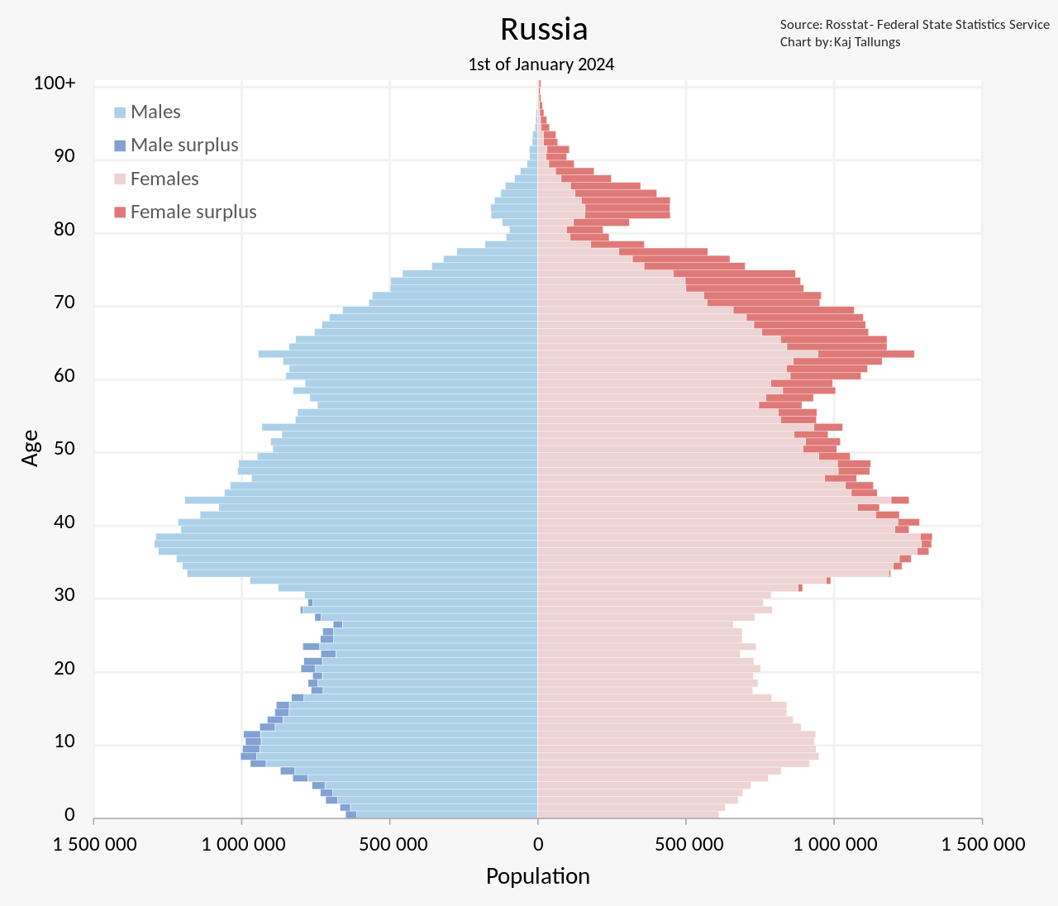

2. Показатель разбиения демографической пирамиды РФ – возраст. На данной диаграмме он разбивается по 10 летним группам.
3. Цель составления демографической пирамиды – наглядное представление и отображение, отношения количества людей, мужского и женского пола, к их возрасту на требуемый год.
Данная пирамида необходима для: определения демографического положения в стране; экономической оценки; выявления исторических дыр (например болезней или войн); прогнозирования будущей потребности людей (например, сколько необходимо учебных мест, сколько рабочих и тд); сравнения стран.
4. Вид декомпозиции демографической пирамиды – структурная. Декомпозиция проводится не на функциональные части процесса, а на структурные компоненты общей совокупности (населения) по ключевым признакам (атрибутам – количество, возраст).
5. У декомпозиции демографической пирамиды 3 уровня:
1. Население – общая совокупность. Все население страны на определенную дату, представлен всей диаграммой в целом.
2. Пол – ключевой демографический признак. Население делится на две группы: мужчины и женщины. Визуализирован разделением диаграммы на две части: левую (Мужчины) и правую (Женщины)
3. Возраст – второй ключевой демографический признак. Каждая половая группа последовательно делится на возрастные группы. Отображается в виде горизонтальных полос, где каждая полоса соответствует определенной возрастной группе. Возраст откладывается по вертикальной оси.
6. Порядок построения демографической пирамиды
1. Сбор данных – получение данных из переписи населения или текущего статического учета (Росстата) на определенную дату.
2. Разбиение на группу по половому признаку – распределение всего населения на мужчин и женщин, условно на левую и правую колонку.
3. Разбиение по возрасту – распределение мужчин и женщин по возрасту, условно один год рождения – одна группа.
4. Расчет значений – для раздой возрастно-половой группы рассчитывается абсолютная численность, либо в процентах.
5. Построение осей:
Ось Х – горизонтальная ось, численность населения.
Ось У – вертикальная ось, возраст населения.
6. Визуализация данных:
Справа от вертикальной оси отображается численность женского населения горизонтальными столбцами, одного цвета.
Слева от вертикальной оси отображается численность мужского населения горизонтальными столбцами, цвета отличного от предыдущего. Обычно используют красный и синий.

